МИНИСТЕРСТВО ОБРАЗОВАНИЯ РЕСПУБЛИКИ БЕЛАРУСЬ
Учреждение образования «БЕЛОРУССКИЙ ГОСУДАРСТВЕННЫЙ
ТЕХНОЛОГИЧЕСКИЙ УНИВЕРСИТЕТ»
Факультет информационных технологий
Кафедра информационных систем и технологий
Специальность 1-40 05 01 «Информационные системы и технологии»
ПОЯСНИТЕЛЬНАЯ ЗАПИСКА КУРСОВОГО ПРОЕКТА
по дисциплине «Компьютерные языки разметки»
Тема: Web-сайт «Мариинский театр»
Исполнитель
студент 1 курса 2 группы ________________ А. Д. Савко
подпись, дата
Руководитель
ассистент ______________ Л.П.Степанова
должность, учен. степень, ученое звание подпись, дата
Допущен(а) к защите _________________________________ _______________
__________________________________ _______________
__________________________________ _______________
дата, подпись
Курсовой проект защищен с оценкой
Руководитель _________________ ______________ Л. П. Степанова
подпись дата инициалы и фамилия

Содержание
Введение 3
1. Постановка задачи 4
1.1. Обзор аналогичных решений 4
1.2. Техническое задание 7
1.3 Выбор средств реализации программного продукта 7
1.4 Выводы 9
2. Проектирование 10
2.1 Выбор способа верстки 10
2.2 Выбор стилевого оформления 10
2.3 Выбор шрифтового оформления 10
2.4 Разработка логотипа 10
2.5 Разработка пользовательских элементов 11
2.6 Разработка спецэффектов 11
2.7 Выводы 11
3. Реализация проекта 12
3.1 Описание верстки 12
3.2 Адаптивная верстка 15
3.3 Использование стандартов XML 20
3.4 Выводы 20
4. Тестирование 21
4.1 Кроссбраузерное тестирование 21
4.2 Валидность 22
4.3 Руководство пользователя 23
4.4 Выводы 24
Заключение 25
Список использованных источников 26
ПРИЛОЖЕНИЕ А Макеты страниц веб-сайта 27
ПРИЛОЖЕНИЕ Б Макет структуры веб-сайта 29
ПРИЛОЖЕНИЕ В Листинг HTML-документа 30
ПРИЛОЖЕНИЕ Г Листинг XML-файлов 32
ПРИЛОЖЕНИЕ Д Листинг JavaScript 33
Введение
Актуальность данного проекта обусловлена тем, что сборка компьютеров из комплектующих вместо покупки уже готовых решений остается актуальной, как и раньше, ведь заводские модели зачастую имеют более высокую стоимость, к тому же в них не всегда соблюдается баланс производительности компонентов, к вышеуказанным фактором добавляется то, что замена старых комплектующих на новые позволяет сэкономить деньги на приобретении нового компьютера или обращении к компьютерным мастерам.
В процессе работы над проектом были поставлены следующие задачи:
- создание кроссбраузерного веб-сайта;
- разработка адаптивности для веб-страниц;
- добавление анимации;
Основные цели курсового проекта: анализ сайтов похожей тематики, выявление положительных и отрицательных характеристик этих сайтов, улучшение навыков верстки и получение опыта разработки проектов, ознакомление с новыми технологиями для создания сайтов, выполнение поставленных задач.
Цель курсовой работы: разработать веб-сайт интернет-магазина с использованием HTML5 и XML, а также с применением CSS3 и SCCS.
Задачи:
- Проанализировать существующие языки разметки, инструменты и библиотеки для создания веб-сайта.
- Разработать макет и прототип сайта.
- Разработать структуру веб-сайта.
- Наполнить сайт информацией по теме.
- Протестировать веб-сайт.
- Разработать руководство пользователя.

1 Постановка задачи

1.1 Обзор аналогичных решений
Для того, чтобы сайт был успешным и смог понравиться пользователю, сайт должен иметь простой, удобный и понятный интерфейс, которые дадут пользователю положительный опыт взаимодействия с интернет-магазином, чрезмерная яркость и слишком сложная архитектура сделают сайт неудобным для пользователя.
В качестве аналогов были выбраны сайты интернет-магазинов и онлайн каталогов, а именно: 21vek.by [1], catalog.onliner.by [2], 5element.by [3], agroup.by [4]. Данные сайты имеют необходимый функционал.
Первым был выбран сайт 21vek.by.
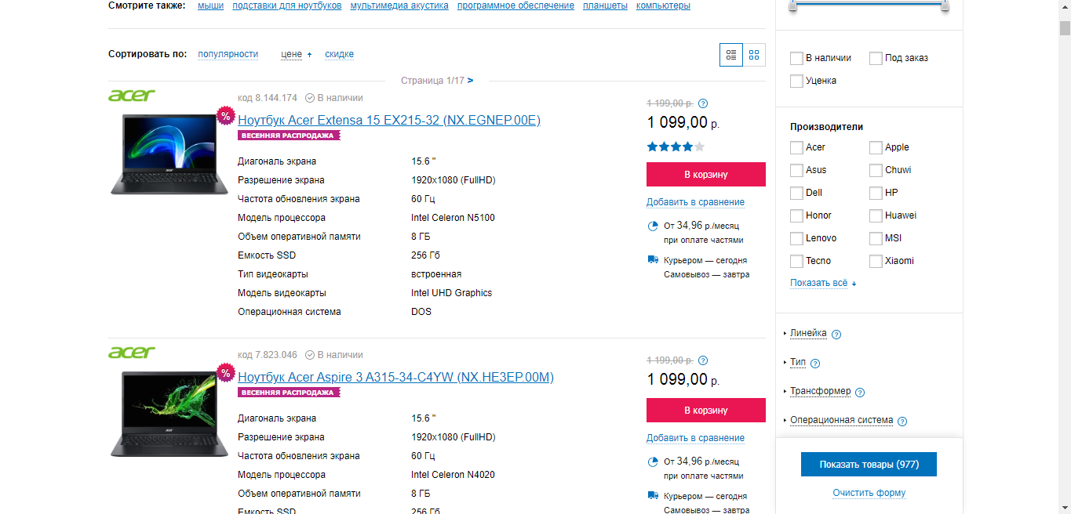
Рисунок 1.1 – Оформление сайта «21vek.by»
У сайта простая и приятная цветовая схема, используются только 4 цвета, карточки товаров выглядят лаконично, вся информация о товаре, как таковые, анимации отсутствуют, что делает использование сайта, имеется мобильная версия, в которой реализована адаптивность, в компьютерной версии она отсутствует, однако вариант версии определяется только по useragent-у браузера, из-за чего могут быть проблемы при использовании.
При анализе функционала были выявлены следующие преимущества:
- Единые цвета.
- понятный интерфейс.
- Интерактивность.
К недостаткам в функционале веб-сайта можно отнести:
- Отсутствует адаптивность верстки у компьютерной версии, версия выбирается исключительно по useragent-у.
- меню выбора категорий в компьютерной версии перегружено.
- малый размер шрифта в разделе с информацией о товаре.
catalog.onliner.by – онлайн каталог различных товаров.
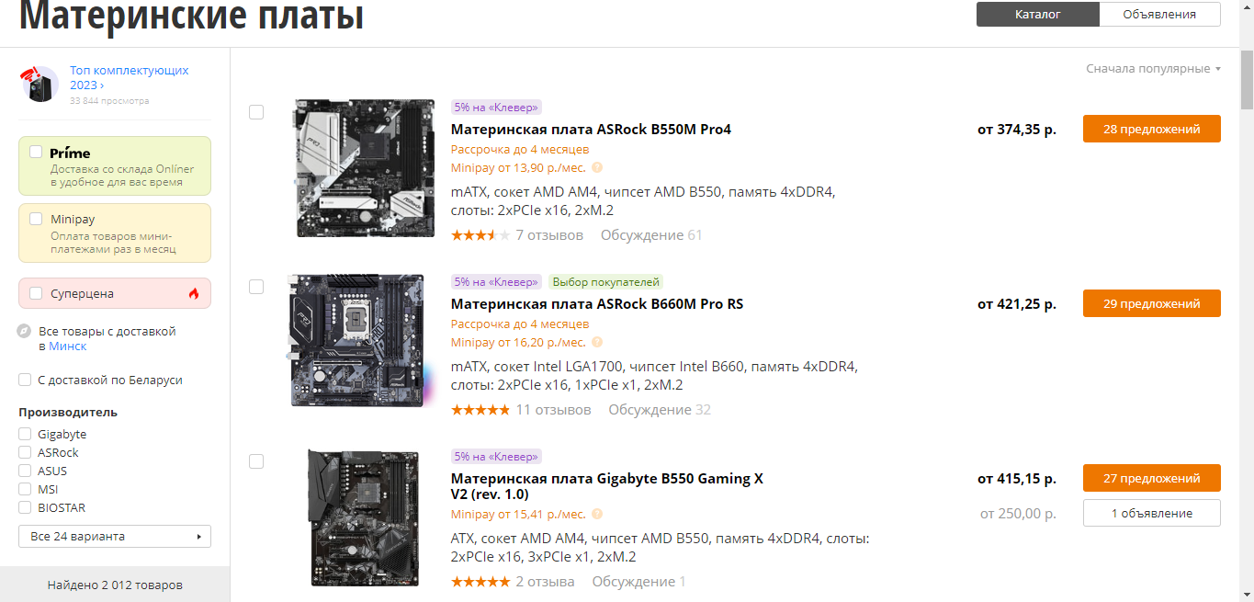
Рисунок 1.2 – Оформление сайта «catalog.onliner.by»
цветовая гамма элементов интерфейса достаточно широкая, но поскольку они используются в небольшом количестве, это не портит восприятие сайта, сайт имеет адаптивную верстку, интерфейс не перегружен.
При анализе функционала были выявлены следующие преимущества:
- Адаптивность верстки.
- Простой и комфортный интерфейс.
- Наличие базовой информации о товаре при использовании.
компьютерной версии.
- Малая степень отличий между мобильной и компьютерной версией.
5element.by – сайт магазина 5 элемент.
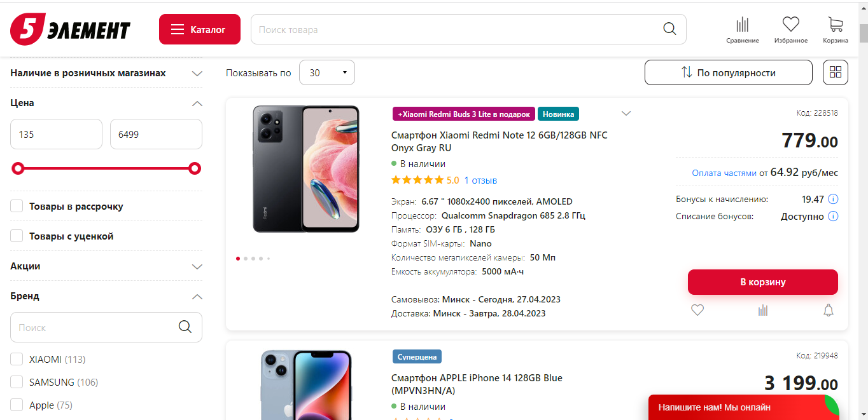
Рисунок 1.3 – Оформление сайта «5element.by»
Цветовая схема содержит в себе только 3 цвета, карточки товаров содержат всю базовую информацию о товаре, в компьютерной версии карточки занимают все свободное место по ширине, элементы сайта занимают много места, отсутствует адаптивность в компьютерной версии, в мобильной же версии все размеры сделаны так, чтобы интерфейс был удобным, кроме того мобильная версия имеет адаптивность.
При анализе функционала были выявлены следующие преимущества:
- Адаптивность верстки в мобильной версии.
- Простой интерфейс.
- Наличие базовой информации о товаре.
К недостаткам в функционале веб-сайта можно отнести:
- Отсутствует адаптивность верстки у компьютерной версии, версия выбирается исключительно по useragent-у.
- Массивный интерфейс компьютерной версии.
Agroup.by – сайт интернет магазина Agroup.
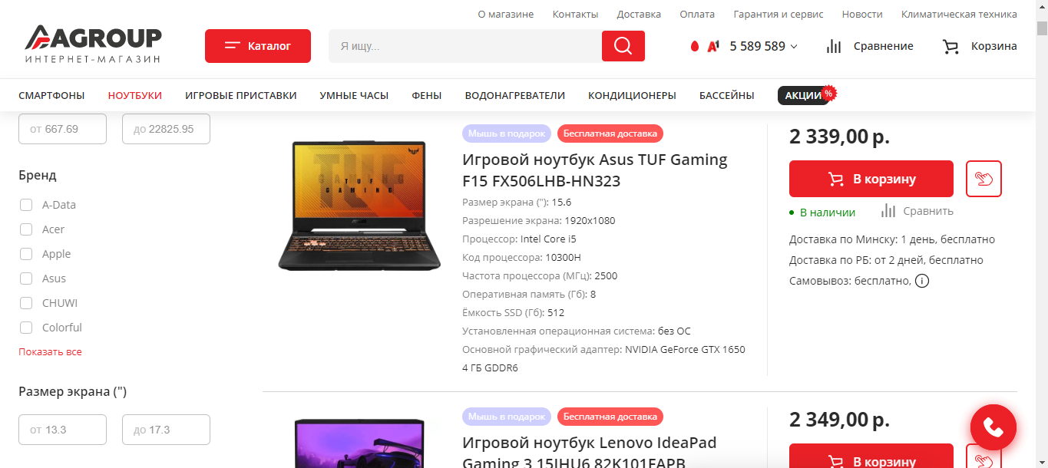
Рисунок 1.4 – Оформление сайта «agroup.by»
Цветовая гамма простая, элементы красиво сливаются с окружающим пространства страниц, кроме этого, они красиво выделяются с помощью незаметных рамок, обе версии являются адаптивными, интерфейс понятный и не нагроможденный.
При анализе функционала были выявлены следующие преимущества:
- Адаптивность верстки.
- Простой и лаконичный интерфейс.
- Наличие базовой информации о товаре.

  - Техническое задание
В данном курсовом проекте требуется создать многостраничный веб-сайт интернет-магазина компьютерных комплектующих, состоящий из 5 страниц.
Первая страница является главной, она содержит в себе ссылки на товары разных типов (процессоры, видеокарты, материнские платы, ОЗУ и т.д.), которые сопровождаются соответствующим изображением. Сама категория, её фотография и название xml файла с товарами категории хранятся в xml файле cats.xml.
Вторая страница представляет собой страницу товаров одной категории, товарные карточки подгружаются на страницу из xml файла, выбор которого зависит от ключа записанного после последнего октоторпа ( # ) в поисковой строки, например если ссылка в адресной строке указывает на ...goods.html#cpus, данные будут загружены из файла cpus.xml. Из выбранного файла подгружаются фотография, артикул, название и описание товара. На данной странице вы можете добавить товар в корзину.
Третья страница представляет собой корзину, на ней можно выбрать количество конкретного товара, удалить товар, очистить корзину, указать номер и оформить заказ, после оформления заказа будет отправлен post запрос с содержимым корзины на указанный адрес, очищает корзину и оставляет сообщение об подтверждении заказа, также имеется функция появления надписи о пустой корзине, если она пуста.
Четвертая страница содержит внутри себя статьи, если статья занимает места по вертикали больше, чем установлено, её дальнейшее содержимой скрывается, под блоками со статьями появляются кнопки «показать-скрыть статью», при нажатии которых соответствующая статья отображается в полном объеме или же наоборот, сворачивается до первоначального размера.
Пятая тема представляет собой информацию о магазине, чем он является, юрлицо, адрес регистрации и прочую похожую информацию.
Цветовая гамма содержит 4 цвета — черный, белый, желто-оранжевый и циан.
Мобильная версия содержит весь функционал компьютерной версии, отличается от компьютерной она только расположением элементов, размер шрифта в мобильной версии увеличен.
Требования к программному продукту состоят из таких видов: пользовательский, атрибутов качества. То есть пользователь должен иметь простой и комфортный доступ к информации, так же конечный продукт должен быть кроссплатформенным и адаптивным для любого вида устройств.
  - Выбор средств реализации программного продукта
Для реализации проекта были выбраны языки: HTML, CSS/SCSS, JavaScript. Структура сайта создана с помощью языка разметки HTML, дизайн сайта оформлен с помощью CSS/SCSS. Подробнее про каждый из них:
HTML (или HyperText Markup Language) – это стандартизированный язык разметки документов в Интернете. Вопреки расхожему заблуждению, HTML – это не язык программирования. Он используется для того, чтобы все элементы на странице (тексты, рисунки, таблицы) были расположены правильно; за его чтение отвечают специальные программы, которые всем знакомы – браузеры (веб-обозреватели). В 2014 году был создан HTML5 [6]. Разработчики ориентировались на устранение проблем предыдущих версий и реализацию современных функций:
- высокая скорость работы сайта за счет удаления всего лишнего из кода и перераспределения функциональных элементов;
- сайты на HTML5 используют совместно ресурсы браузеров и удаленных серверов, чтоб делает серфинг и просмотр сайтов более комфортным;
- сайты стали более легкими, что очень важно для мобильного Интернета, который работает медленнее стационарного;
- медиа и интерактивные функции сайтов теперь решаются не путем установки на компьютер специальных приложений, а ресурсами самого кода сайта.
CSS (или Cascading Style Sheets) — это формальный язык, который определяет внешний вид документа, написанного с использованием HTML.
SCSS – это расширение для упрощения каскадных таблиц стилей (CSS).
JavaScript – мультипарадигменный язык программирования. Поддерживает объектно-ориентированный, императивный и функциональный стили. Является реализацией спецификации ECMAScript.
Вёрстка сайта реализуется в редакторе кода Visual Studio Code. Visual Studio Code – это бесплатное и удобное программное обеспечение, предназначенное специально для написания кода, и в частности вёрстки сайта. Для этого в программе предусмотрено множество встроенных функций, ускоряющих процесс написания кода, благодаря всплывающим подсказкам, навигации по написанному коду, автоматическому формированию отступов вложенных строк и встроенной функции автозаполнения. Visual Studio Code имеет отзывчивый и приятный интерфейс и возможность подключения огромного множества различных расширений (плагинов), отлично дополняющих основной функционал, кроме того, имеется функционал управления git репозиториями.
Исходя из требований к проекту, в частности адаптивность и кроссбраузерность сайта, было принято решение об использовании CSS-препроцессора SCSS. Live Sass Compiler – расширение, которое в интерактивном режиме компилирует scss-файлы в css-файлы. Для этого нужно нажать клавишу Watch Sass.
Для создания отдельных блоков страницы будет использована Flexbox-верстка. С помощью этой технологии можно очень просто и гибко расставить элементы в контейнере, распределить доступное пространство между ними, и выровнять их тем или иным способом даже если они не имеют конкретных размеров. CSS Flexbox поддерживается всеми используемые на сегодняшний момент современными браузерами (с использованием префиксов: IE10+, Edge12+, Firefox 2+, Chrome 4+, Safari 3.1+, Opera 12.1+, iOS Safari 3.2, Opera mini, Android 2.1+, Blackberry 7+).
Макет сайта выполнен при помощи онлайн-сервиса для разработки интерфейсов и прототипирования Figma.
Сайт должен корректно отображаться на всех актуальных браузерах. Основной язык русский.
В данном разделе были рассмотрены аналогичные решения, были проанализированы их недостатки и преимущества, для создания в последующем качественного веб-сайта. Были поставлены конкретные задачи для создания интерактивного информационного ресурса. Кроме того, были рассмотрены средства реализации программного продукта, такие как языки разметки, а также редактор кода Visual Studio Code. Были проанализированы особенности языков и основные дополнительные средства редактора. Все вышеперечисленные пункты понадобятся для достижения поставленной задачи и для создания в дальнейшем качественного продукта.
  - Выводы
В ходе написания данного пункта было принято решение использовать язык разметки HTML для создания структуры веб-сайта, CSS/SCSS для его внешнего оформления, логотип и иконки на сайте будут сохранены в формате SVG для лучшего качества и избежание потери этого самого качества при использовании тех же изображений в адаптивной верстке, также веб-сайт будет взаимодействовать с XML документами, получать или отправлять некоторые данные.
По поводу функциональности было принято решение на каждой веб-странице сделать быстрый способ возвращения наверх страницы путем нажатия на изображение, расположенное поверх прочего контента страниц. На второстепенных страницах должен быть способ быстрого перехода к корзине, и этим способом является клик по иконке корзины. На каждой странице будет навигационное меню, состоящее из кнопок, при нажатии на которые пользователь перейдет на выбранную страницу, данное меню сворачивается и разворачивается, при развороте иконка гамбургер-меню сменяется на крестик, и наоборот. Стоит упомянуть, что на главной странице будет располагаться список, который представляет собой список названий категорий с нижней стороны и местом для иллюстрации расположенным сверху, при наведении на название категории, цвет названия будет меняться на оранжевый.

2. Проектирование страниц веб-сайта
2.1 Выбор способа верстки
Для того, чтобы сайт был удобным для пользователей различных устройств необходима адаптивность. Для этого будут использована flexbox вёрстка. Она хорошо подходят для создания таких элементов как навигационное меню, хедер (<header>) сайта и так далее. Эта технология позволяет очень легко и гибко расставить элементы в контейнере, распределить доступное пространство между ними и выровнять их даже если они не имеют конкретных размеров.
2.2 Выбор стилевого оформления
на всех страницах было решено использовать оттенки темного циана для главного меню и хедера, оранжевый цвет для выделения пункта меню при наведении и желто-оранжевый для выделения названия категории при наведении. Для кнопок показа/скрытия статей был выбран зеленый цвет. Так как важным параметром для сайта интернет-магазина является информативность интерфейса, для секций с текстом использовались белый фон и черный цвет текста.
2.3 Выбор шрифтового оформления
Выбор шрифтового оформления не стал сложной задачей, ведь для сайта, на котором расположенная текстовая информация есть одна задача: сделать текст хорошо читаемым. Для этого в предыдущем пункте был выбран белый фон для черного текста, что уже является гарантом успеха, для обеспечения удобства использования используются шрифты по умолчанию, и хоть они отличаются, но зато у пользователя не возникнет дискомфорт от неоптимальных шрифтов, кроме того, не нужно добавлять сами шрифты в сайт.
2.4 Разработка логотипа
Каждый компания или организация, создающая продукт должна иметь свой логотип и чем серьезнее проект или организация, тем больше внимая стоит уделять такому элементу как логотип. Однако хочу заметить, что далеко не всем нужно заострять внимание на логотипе, особенно, если создатель хочет сделать акцент на свой продукт или подачу информации, в таком случае логотип не является приоритетной задачей. Следуя такому рассуждению, было принято решение разработать простейший логотип, в качестве логотипа используется название интернет магазина (“Hard177”), написанный курсивом, и его лозунг (“Хорошее железо по крутым ценам.”), но уже написанный меньшим шрифтом без курсива.

2.5 Разработка пользовательских элементов
В качестве пользовательских элементов на главной странице выступает навигационное меню находящееся в хедере, сворачиваемое и разворачиваемое по нажатию на его изображение, его элементы, при нажатии на которые происходит переход к определенному разделу сайта; при наведении на название категорий товаров, текст названия меняет цвет на оранжевый.
На второстепенных страницах присутствует все вышеперечисленное.
На мобильной версии главного сайта присутствуют все пользовательские элементы, что и на главной странице компьютерной версии, описанные ранее.
На мобильной версии второстепенных страниц присутствует все то, что содержат второстепенные страницы компьютерной версии.
2.6 Разработка спецэффектов
Спецэффектами на главной странице представлено навигационное меню находящееся в шапке, при нажатии на которое меняется иконка меню, опции меню появляются или исчезают, при наведении на опции меню их цвет меняется на желто-оранжевый; названия категорий при наведении на которые меняют свой цвет.
На второстепенных страницах присутствует все вышеперечисленное, на странице со статьями имеется функционал показа/скрытия стать по нажатии соответствующей кнопки.
На мобильной версии главного сайта присутствуют все спецэффекты, что и на главной странице компьютерной версии, описанные ранее.
На мобильной версии второстепенных страниц присутствует все, что содержат второстепенные страницы компьютерной версии.
2.7 Выводы
В ходе данной главы была составлен макет структуры веб-сайта, показанный в приложении Б, и разработаны макеты страниц сайта в Figma, показанные в приложении А. Разобрав и проанализировав все выбранные аналоги, разработав логотип, пользовательские элементы и спецэффекты, а также подобрав нужную цветовую палитру вместе со шрифтами, был создан макет веб-сайта.

3. Реализация проекта

3.1 Описание верстки
Разработка сайта – это долгая и плодотворная работа, которая, как правило, разделена на несколько этапов. Верстка сайта – это преобразование готового макета в продукт, состоящий из языка разметки HTML и CSS.
Следующий этап реализации проекта – верстка, в которой можно выделить несколько этапов:
- работа с макетом и сохранение изображений в отдельную папку;
- подключение шрифтов;
- разработка файлов с расширением. scss, компиляция в CSS;
- разработка страниц: HTML-верстка с подключением CSS;
- подключение скриптов, анимация элементов;
- разработка адаптивной верстки.
Графический контент был сохранен в подпапку каталога курсового проекта «resources», Компоненты интерфейса сайта сохранялись в корне данной подпапки, фотографии товаров хранятся в подпапке goods. При сохранении изображений для элементов интерфейса использовался формат png, так как формат позволяет качеству изображения оставаться отличным при любой степени сжатия, поддерживает прозрачность, сжатие изображения происходит без потерь качества. Также использовался jpg-формат, обладающий насыщенными, яркими цветами, идеально подходящий для фотографий, требующих тщательной проработки цветовых деталей.
Структура HTML-документа для страницы: <!DOCTYPE html>, <html>. В теге <head> идёт подключение необходимых внешних файлов, указывается название страницы и некоторые метаданные (рисунок 3.1). В теге <body>. Внутри – контейнер, в котором содержится основная часть: она «разграничена» семантическими тегами - <header>, <footer>.
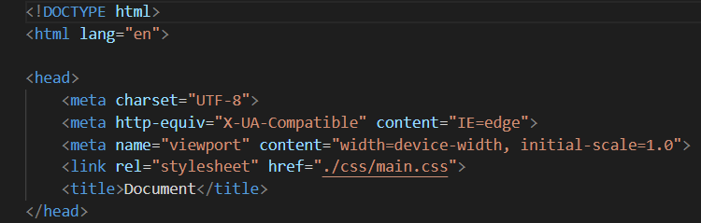
Рисунок 3.1 – Тег <head>
Ввиду необходимости разработки адаптивного меню навигации в шапке проекта, было разработано меню-бургер, меняющее свой формат с бокового на вертикальный, при достижении шириной экрана устройства критической точки в 600px или при смене ориентации экрана на вертикальную. Для динамического отслеживания нажатия на элемент-бургера был реализован следующий скрипт, приведенный в приложении Д.1
При помощи метода «getElementsByTagName», были проинициализированы переменные элементами с тегом <nav> и идентификатором "menu_button" соответственно. Для отслеживания нажатий на меню-бургер, был повешен на константу, кнопку этого меню, слушатель событий. Слушатель событий запускает выполнение функции при наступлении события «click». В функции осуществляется отображение дочерних элементов тега <nav>, в котором находятся элементы меню.
Для интерактивности взаимодействия и динамического изменения структуры страницы в секции со статьями, был реализован скрипт, приведенный на листинге 3.2.
var articles
var MAX_HEIGHT
var hiders
articles= document.getElementsByTagName("article")
MAX_HEIGHT = articles[0].style.maxHeight
for(let art of articles)
{
art.insertAdjacentHTML("afterend",
"<div class='hide_but'>скрыть/показать статью</div>")
}
hiders=document.getElementsByClassName('hide_but')

//hiders[0].style.color="red"
for(let hider of hiders)
{hider.addEventListener("mousedown",show_hide_art)}

function show_hide_art(handler){
let show_hide_st =articles[Array.from(hiders).indexOf(handler.target)].style
if(show_hide_st.maxHeight !=MAX_HEIGHT){show_hide_st.maxHeight =MAX_HEIGHT}
else{show_hide_st.maxHeight ="none"}
}

Листинг 3.2 – Интерактивное взаимодействие со статьями
Объявляем переменную «articles», константу «MAX_HEIGHT» и инициализируем их элементами с тегом <article> и значением свойства «maxHeight» первого элемента с тегом <article>.
Далее под элементами из переменной «articles» были добавлены кнопки «Скрыть/показать статью» с классом «hide_but», на них был повешен слушатель событий.
По клику по данным элементам свойству «maxHeight», элемента с тегом <article> соответствующего по индексу кнопке, устанавливается значение «none» если оно не равно «none», в противном случае свойству «maxHeight» устанавливается значение константы «MAX_HEIGHT».
В проекте использовался самый актуальный вид верстки сайтов – блочный. Он основан на теге <div> и семантических тегах, с помощью которого создаются контейнеры, включающие в себя весь контент страницы или отдельного блока. Вся страница была мысленно разбита на смысловые секции, каждая из которых несет законченную мысль. В соответствии с выделенными блоками была создана основная структура разметки. Сайт можно разделить на несколько блоков: первый экран, категории, статьи, корзина, контакты – для каждого блока будет отведен свой тег <div> или соответствующий семантический тег, код главной страницы, на основе которой сделаны остальные, показан в приложении В.
Внутри вышеназванных тегов уже находятся другие теги, отвечающие за те или иные элементы.
Для тега <body> устанавливается значение «flex» к свойству «display», сделано это с целью создания свободных полей сайта. Проще говоря, его назначение – избежать ситуации, когда элементы вплотную прилегают к границам экрана.
Элементы с семантическими тегами, а также элемент с класс «content» являются flex контейнерами. Модель flexbox-разметки связана с определенным значением CSS-свойства display родительского html-элемента, содержащего внутри себя дочерние блоки. После установки данных значений свойства каждый дочерний элемент автоматически становится flex-элементом, выстраиваясь в один ряд (вдоль главной оси). При этом блочные и строчные дочерние элементы ведут себя одинаково, т.е. ширина блоков равна ширине их содержимого с учетом внутренних полей и рамок элемента [7].
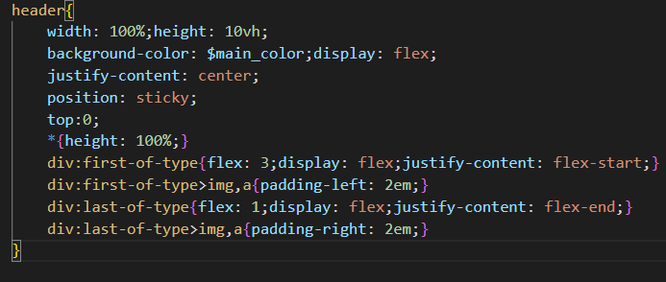
Рисунок 3.3 – тег <header>

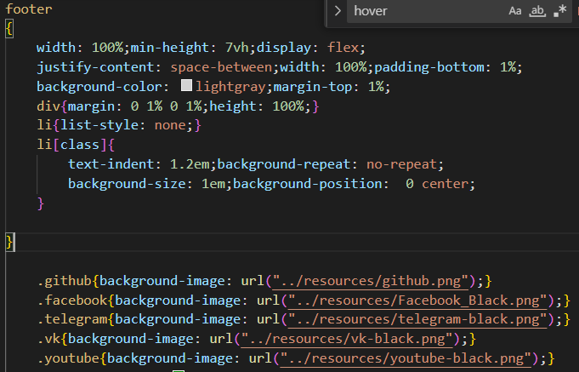
Рисунок 3.4 – тег <footer>
Верстка была выполнена с использованием CSS Flexbox. Примеры использования CSS Flexbox представлены в листинге В.2 – В.4.
В проекте используются классы, медиазапросы, псевдоклассы hover и active. Псевдокласс hover активизируется, когда курсор мыши находится в пределах
элемента, но щелчка по нему не происходит. Псевдокласс active определяет стиль для активной ссылки. Активной ссылка становится при нажатии на нее.
Стили SCSS и CSS находятся во внешних файлах, и подключаются с помощью тега <link>. Всем страницам соответствуют файлы стилей SCSS
3.2 Адаптивная верстка
Сегодня количество пользователей, которые заходят в Интернет с мобильных устройств очень велико, и с каждым днем их становится все больше. А потому адаптация веб-сайта под маленькие экраны – актуальная задача и для курсового проекта.
Была реализована адаптивность под мобильные устройства, устройства с низким разрешением экрана, устройства с вертикальной ориентацией экрана, это реализовывалось с помощью медиазапросов. Адаптивная верстка позволяет подстраиваться любому элементу сайта под разрешение экрана, позволяя менять размер шрифта, расположение объектов. Происходит это динамически, с использованием медиа-запросов, позволяющих автоматически определять разрешение монитора, тип устройства и подставлять указанные значения.
Медиа-запрос начинается с ключевого слова @media, где в качестве условия указывалась максимальная допустимая ширина. Были прописаны медиа-запросы для экранов с max-width: 600 px, min-width: 600 px, orientation:landscape и orientation:portrait. Пример использования медиа-запроса представлен в листинге 3.4.
@media (min-width:600px) and (orientation:landscape)
{
main{display: flex;flex-direction: row-reverse;}
nav{flex: 3;width: 100%;height: 52vh;background-color: rgb(12, 126, 120);display: flex;flex-direction: column;justify-content: space-evenly ;}
.content{flex: 7;align-content: end;}
nav>a{font-size: 1.5rem;}
figure { width: 48%;display: block;margin: 1%;}
nav{position: sticky;top: 10vh;}
}
@media (max-width:600px),(orientation:portrait)
{
figure { width: 100%;display: block;margin: 0%;}
footer{flex-direction: column;}
nav{position: sticky;top: 10vh;}
main{display: flex;flex-direction: column;}
*{font-size: 1.5rem;}
nav{width: 100%;height: 80vh;background-color: rgb(12, 126, 120);display: flex;flex-direction: column;justify-content: space-evenly ; ;}
nav>a{font-size: 3rem;padding: 1rem;}
figure{margin-bottom: 2em;}
}
Листинг 3.4 – Медиа-запрос для страницы с выбором категории товара.

Прописывание медиа-запросов помогает в изменении положения объектов на странице.
Пример адаптивной верстки представлен на рисунках 3.5, 3.6.

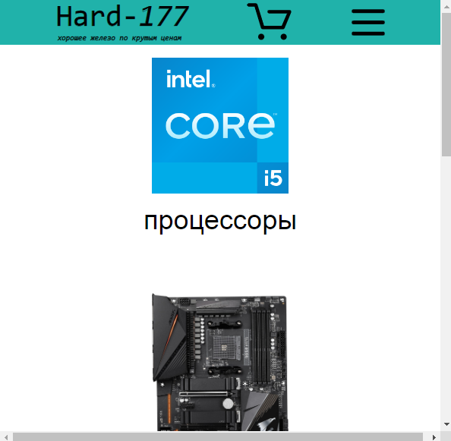
Рисунок 3.5 – Мобильная версия блока «Категории»
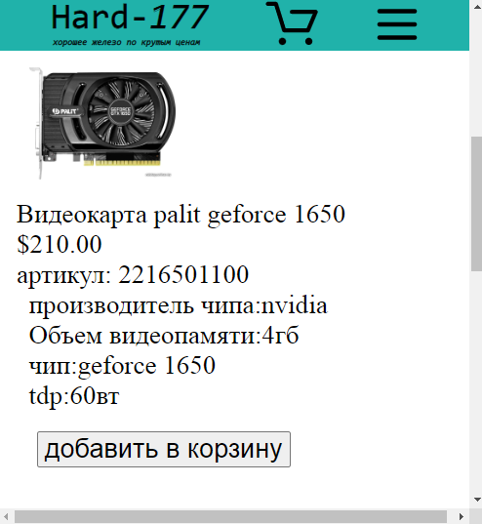
Рисунок 3.6 – Мобильная версия блока с товарами

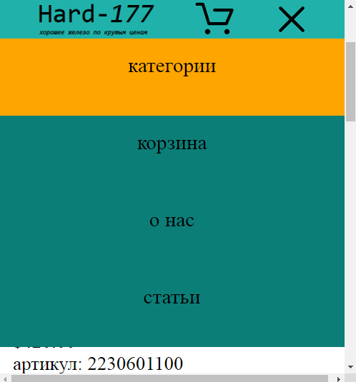
Рисунок 3.7 – Мобильная версия меню

3.3 Использование стандартов XML (SVG)
Для хранения товарных карточек и карточек категорий используются xml файлы, для загрузки карточек категорий на главной странице используется код, описанный в приложении Д.2.
В данном коде осуществляет асинхронный xmlhttp запрос к файлу cats.xml на получение данных, при получении кода ответа 200 мы заносим ответ в переменную, с которой в свою очередь, мы можем работать как с обычным DOM деревом для получения необходимых данных. Далее мы запускаем цикл for, длительность которого определяется количеством дочерних элементов в корневом элементе xml файла cats.xml, показанного в приложении Г, данный цикл осуществляет создание карточек категорий и их занесение в буферную переменную, которая потом вставляется в 1 элемент с классом “content”. Каждая карточка имеет фотографию, название и якорь для ссылки на xml файл с товарами одной категории.
На странице для товаров одной выбранной категории мы подгружаем данные о товаре, а именно: название, цену, описание, артикул, перед этим определяем имя файла по якорю в ссылке, в качестве примера будет приведено содержимое категории «ОЗУ». Создаем карточку товара, добавив к ней кнопку с классом «addbutton» и «value» равным артикулу, после чего вешаем обработчики событий на данные кнопки. Для Логотипа, иконки корзины и значков меню использовался векторный формат изображений SVG, это было сделано для обеспечения масштабируемости пользовательского интерфейса и сохранения качества изображений.
3.4. Выводы
В ходе данной главы была разработана верстка сайта и стилевые решения сайта. Верстака сайта выполнялась с учетом необходимости наличия адаптивности, была разработана структура xml файлов, код для загрузки данных из xml файлов. Был разработан код для анимаций и основного функционала сайта.

4. Тестирование
Проверка корректности кода была осуществлена с утилиты ESLint. ESLint — это инструмент, который позволяет проводить анализ качества вашего кода, написанного на любом выбранном стандарте JavaScript. Он приводит код к более-менее единому стилю, помогает избежать простых ошибок, умеет автоматически исправлять многие из найденных проблем и отлично интегрируется со многими инструментами разработки [7].

4.1 Кроссбраузерное тестирование
Кроссбраузерность – новомодный термин в практике раскрутки и развития контентных сайтов, который на самом деле новым и не является. Его суть проста: кроссбраузерный ресурс одинаково удобен к прочтению зрителем на любой из существующих браузеров.
Кроссбраузерность предоставляет: улучшение поведенческих факторов (меньше отказов), увеличение продаж, формирование положительного имиджа бренда, расширение целевой аудитории [8].
Веб-сайт был открыт при помощи различных браузеров:
- Google Chrome;
- Mozilla Firefox
Проверку на кроссбраузерность на данном этапе разработки можно произвести только вручную, поэтому не исключается вероятность, что определенные свойства могут отображаться некорректно.
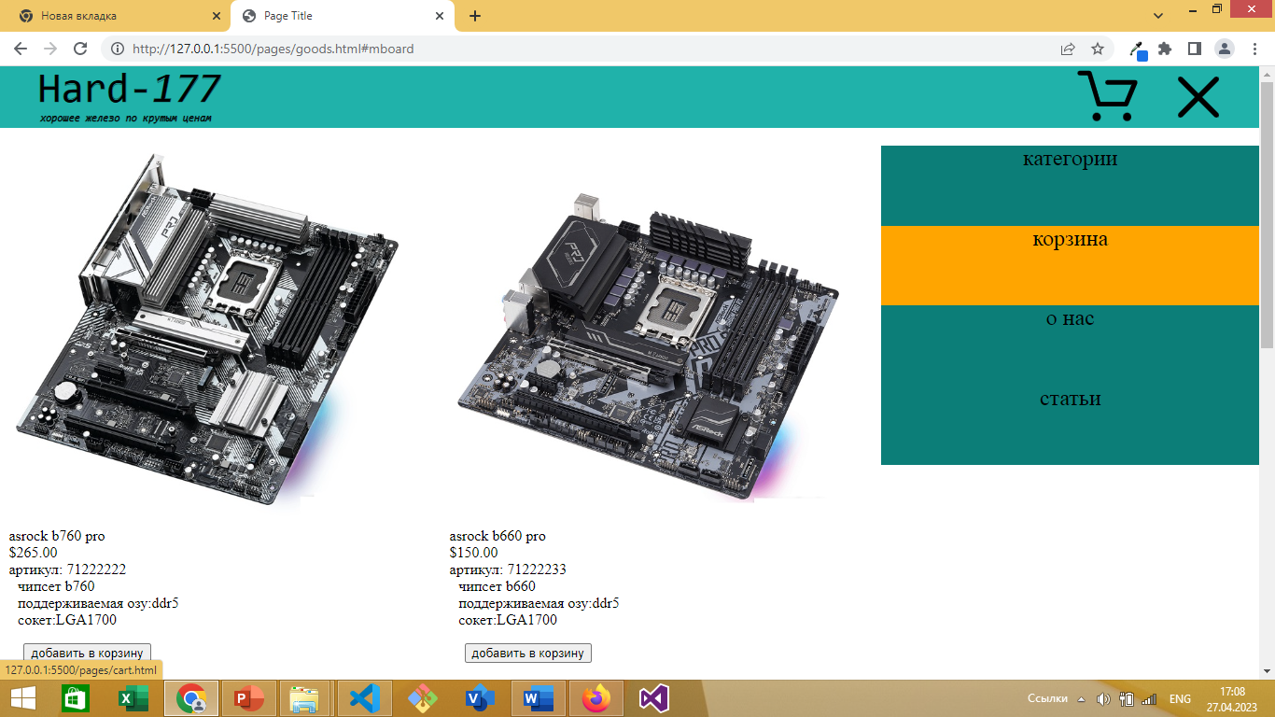
Рисунок 4.1 — веб-сайт, запущенный в Google Chrome

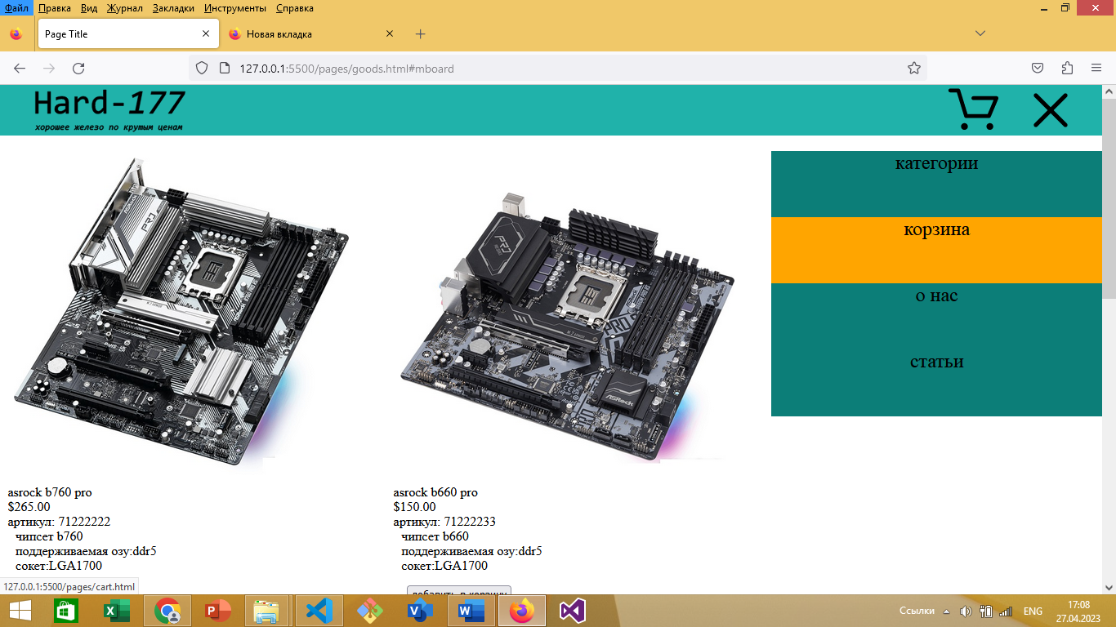
Рисунок 4.2 — веб-сайт, запущенный в Mozilla Firefox

4.2 Валидность
Валидность HTML-верстки – это её соответствие стандартам организации W3C. Отсутствие ошибок в вёрстке документа – один из основных показателей её качества [9]. Автоматическая проверка вёрстки на ошибки была проведена в онлайн-сервисе W3C. Сайт прошёл проверку на валидность в сервисе validator.w3.org [10]. Ошибок не обнаружено.
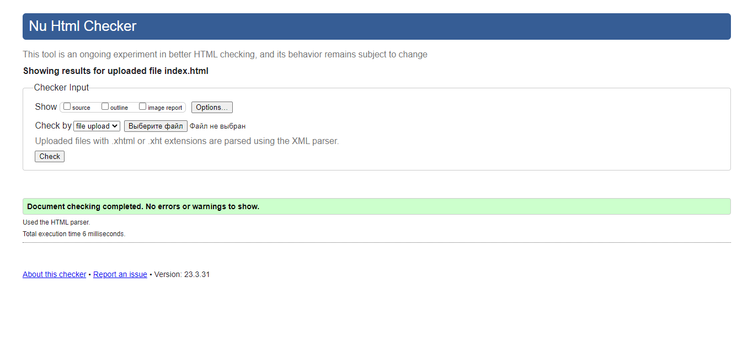
Рисунок 4.3 — проверка веб-страницы на валидность

4.3 Руководство пользователя
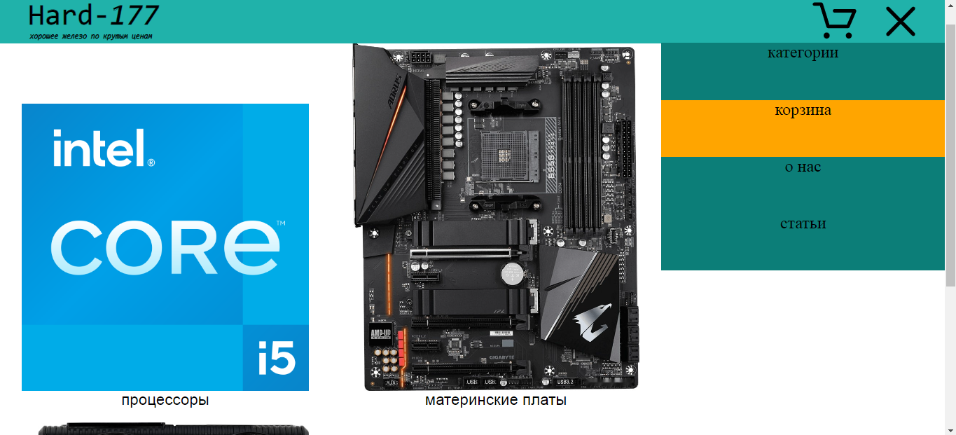
Для того чтобы выбрать страницу откройте главное меню, для этого нажмите на значок меню, после выберите страницу, при наведении мыши пункты меню меняют свой цвет на оранжевый.
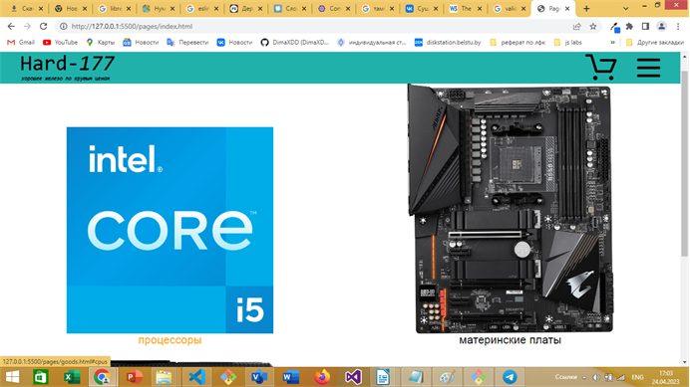
Для выбора товара из категории выберите необходимую категорию, нажав на её название. при наведении мыши названия категорий меняют свой цвет на оранжевый.

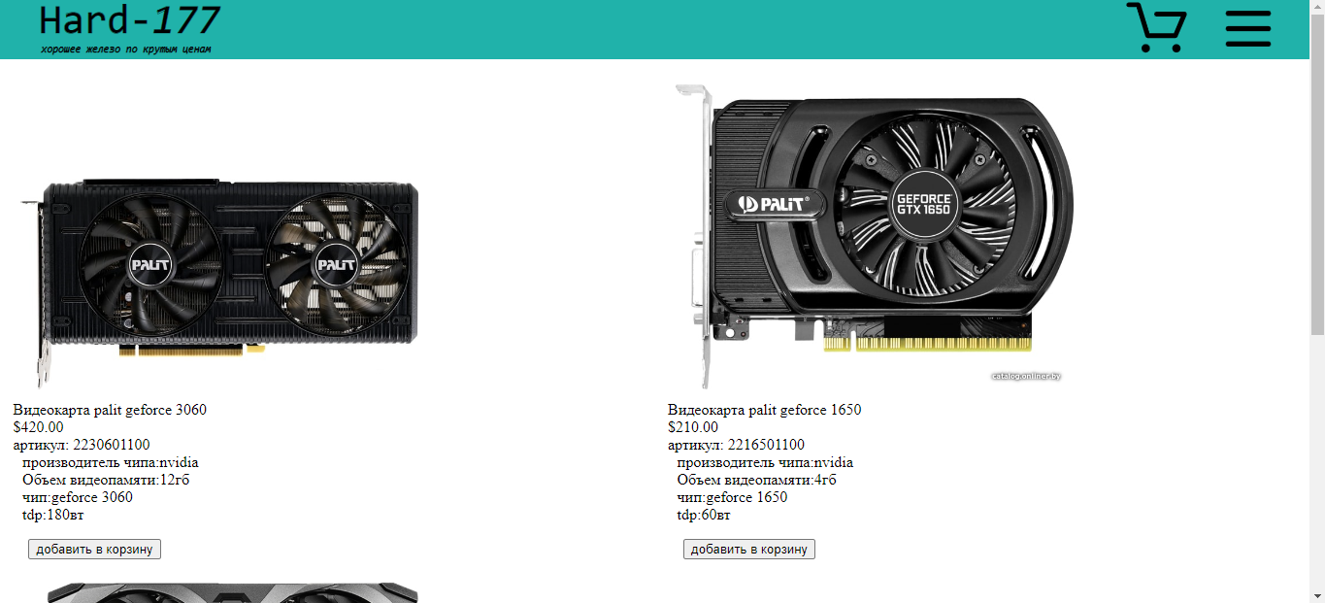
Для того чтобы добавить товар в корзину, нажмите кнопку «добавить в корзину»
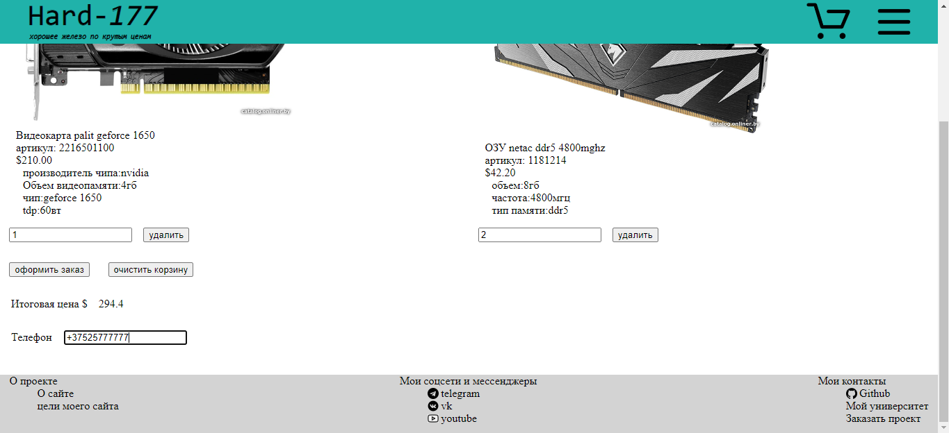
Как только вы собрали нужные товары, укажите необходимое количество каждого товара (по умолчанию 1), после чего нажмите кнопку оформить заказ, предварительно указав номер телефона. Если вы добавили лишние товары в корзину, вы можете их удалить, нажав кнопку «удалить», находящуюся под карточкой товара либо кнопку «очистить корзину», для очистки корзины.
4.4 Выводы
Было проведено тестирование кода на корректность с помощью Eslint, проверено DOM дерево html документов с помощью w3c валидатора, было проведено пользовательское и кроссбраузерное тестирование, было написано руководства пользователя.

Заключение
В ходе курсового проекта был разработан веб-сайт интернет-магазин компьютерных комплектующих «Hard 177».
В процессе создания курсового проекта были изучены такие технологии как CSS Flexbox, улучшение навыков в работе с JavaScript, Html и СSS/SCSS. В ходе выполнения проекта был использован язык SCSS. Стили сайта прописаны в SCSS-файлах, которые компилируются в CSS с помощью препроцессора SASS. Технология Flexbox упрощает расположение элементов на странице и способствует созданию адаптивности верстки.
Были приобретены практические навыки в разработке программного проекта, кроссбраузерной адаптивной верстки для корректного отображения на устройствах с различной шириной экрана. Также был приобретен опыт в составлении технических задач и развита способность продумывать действия пользователя, его мышление, чтобы в последствии реализовать максимально релевантный продукт. Были улучшены навыки работы с редактором Visual Studio Code и его функциями.
Был проведен тщательный анализ веб-сайтов данной тематики для выявления достоинств и недостатков, которые помогли определиться с методами и способами для реализации проекта.
Работа с макетом производилась в сервисе Figma.
По завершению работы над программным продуктом был создан кроссбраузерный адаптивный сайт, который был загружен на GitHub репозиторий, для возможности продемонстрировать сайт любому пользователю и любым пользователем, был получен опыт и новые знания в верстке веб-сайтов, изучены стандарты HTML5, выполнены цели и задачи.

Список использованных источников
  - Онлайн-гипермаркет 21vek.by [Электронный ресурс] – Режим доступа: https://www.21vek.by/ – Дата доступа 10.04.2023.
  - Каталог Onliner [Электронный ресурс] – Режим доступа: https://catalog.onliner.by/  Дата доступа 10.04.2023.
  - 5 элемент - интернет-магазин электроники в Беларуси [Электронный ресурс] – Режим доступа: https://5element.by/ – Дата доступа 10.04.2023.
  - Интернет-магазин Agroup.by [Электронный ресурс] – Режим доступа: https://agroup.by/ – Дата доступа 10.04.2023.
  - Skillbox [Электронный ресурс] – Режим доступа: https://skillbox.ru/media/code/chto_takoe_html/ – Дата доступа: 10.04.2023.
  - Html5book [Электронный ресурс] – Режим доступа: https://html5book.ru/css3-flexbox/ – Дата доступа: 10.04.2023.
  - Сложно о простом: ESLint в команде [Электронный ресурс] – Режим доступа: https://habr.com/ru/articles/322550/ – Дата доступа 10.04.2023.
  - Dzen [Электронный ресурс] – Режим доступа: https://dzen.ru/a/Xm8LDXFU-3qIPnoM – Дата доступа: 10.04.2023.
  - Web-creator [Электронный ресурс] – Режим доступа: https://web-creator.ru/articles/html_validity_and_semantically – Дата доступа: 10.04.2023.
  - The W3C Markup Validation Service [Электронный ресурс] – Режим доступа: https://validator.w3.org/ – Дата доступа: 20.04.2023.

ПРИЛОЖЕНИЕ А
Макеты страниц веб-сайта
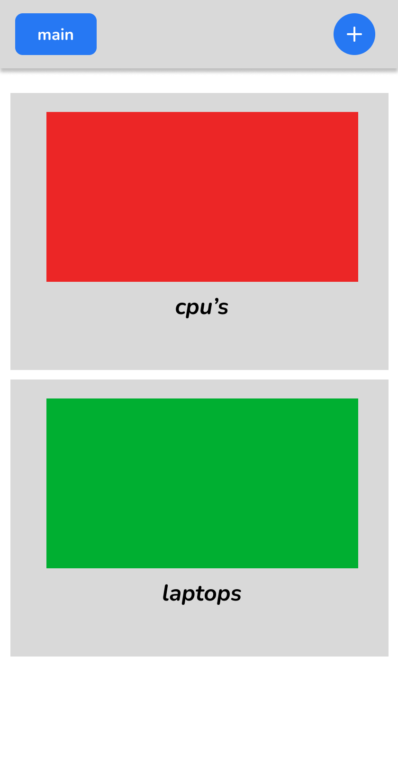
Рисунок 1 — прототипы главной страницы

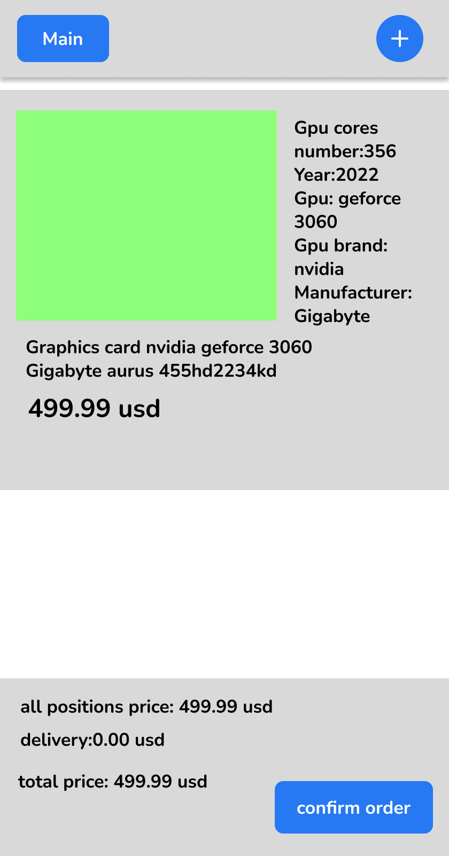
Рисунок 2 — прототип страницы корзины

ПРИЛОЖЕНИЕ Б
Макет структуры веб-сайта

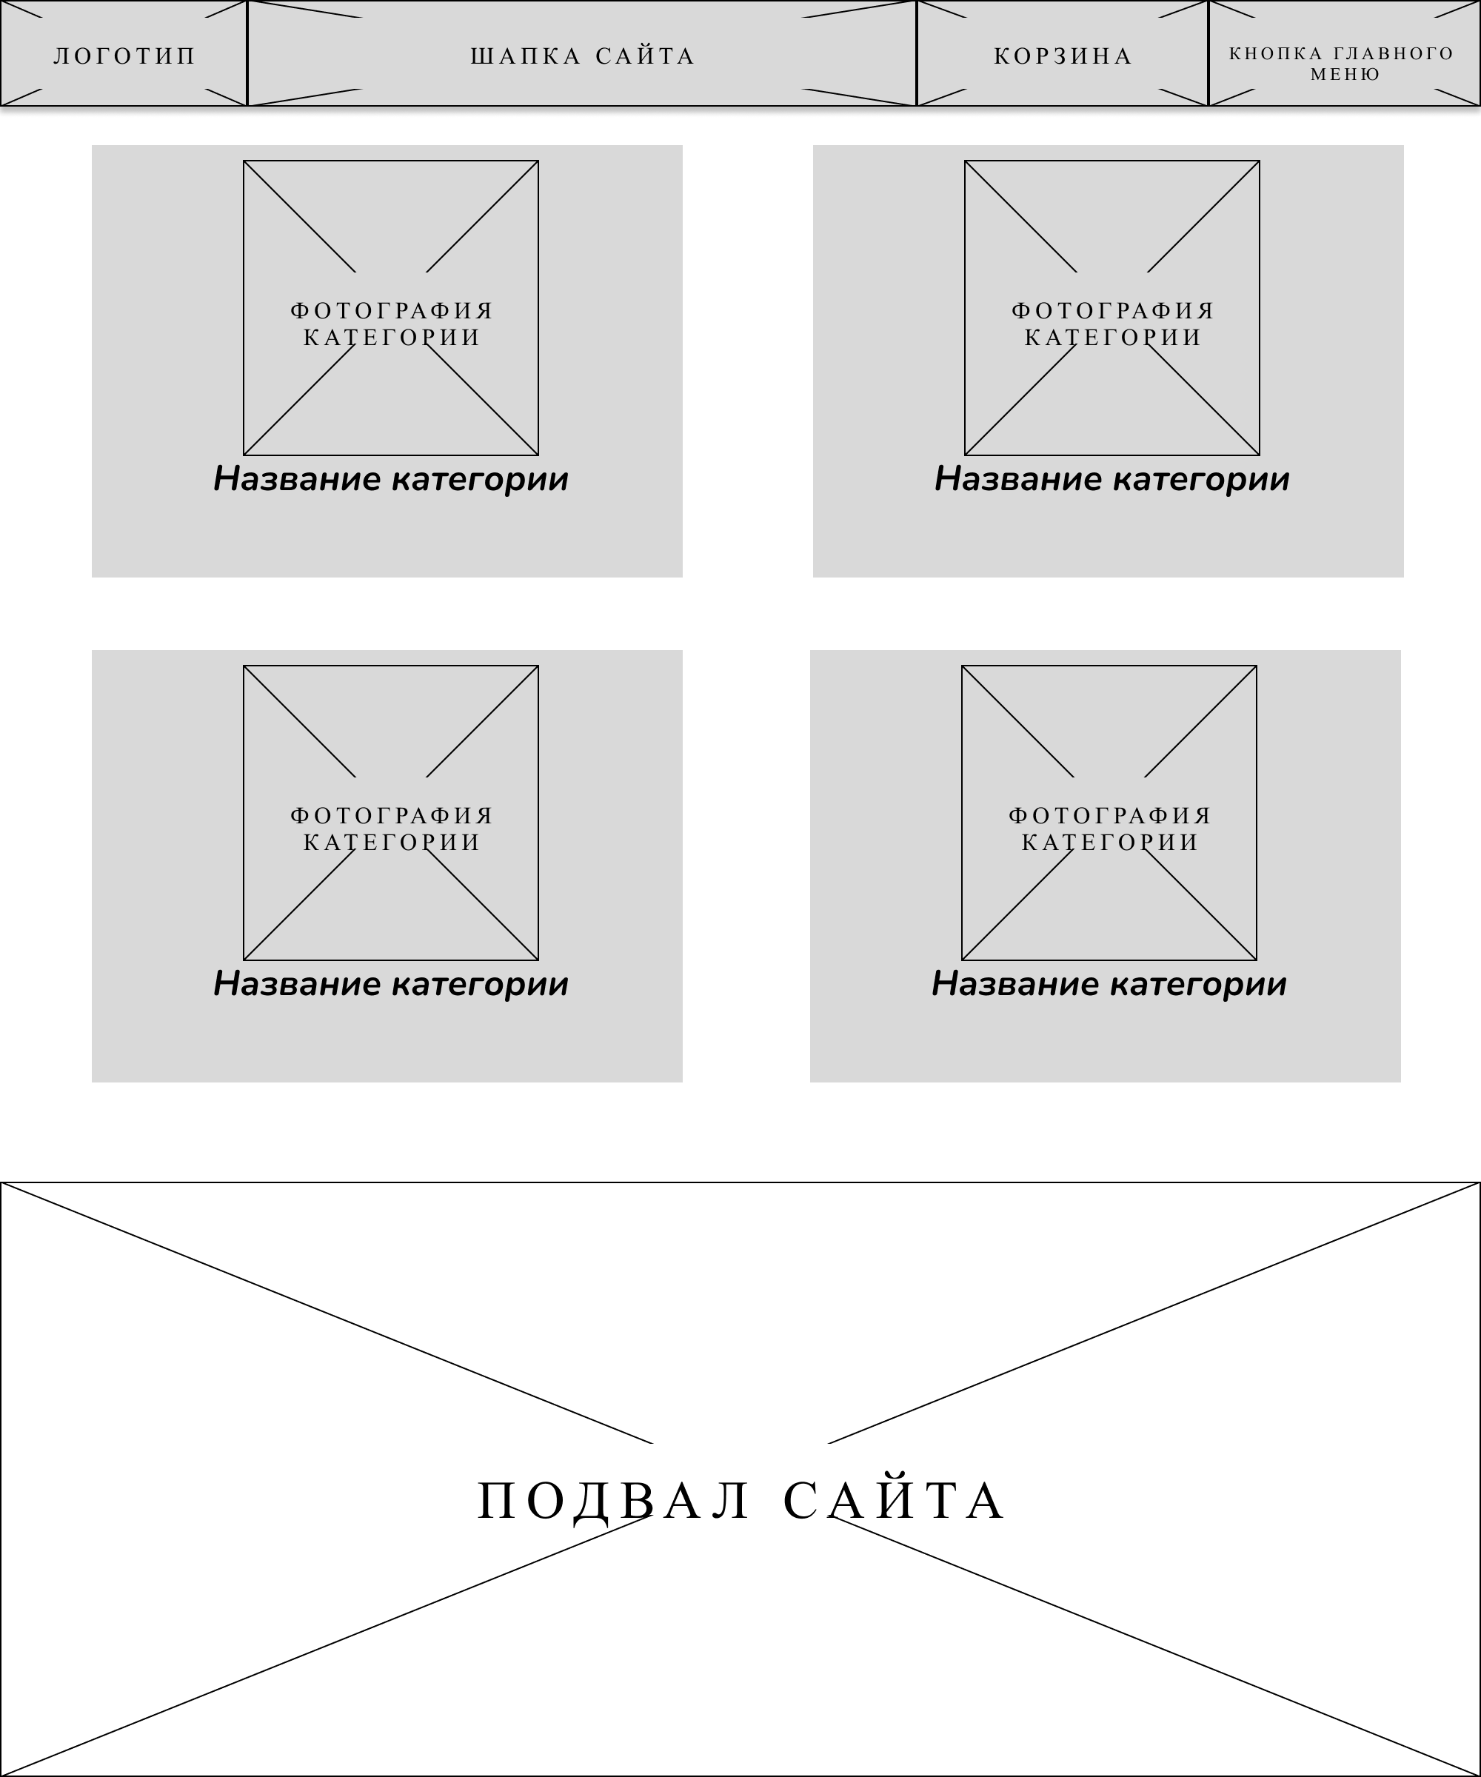
Рисунок 1 — Макет структуры сайта

ПРИЛОЖЕНИЕ В
Листинг HTML-документа

<!DOCTYPE html>
<html lang="ru">
<head>
<meta charset='utf-8'>
<meta http-equiv='X-UA-Compatible' content='IE=edge'>
<title>Page Title</title>
<link rel='stylesheet' type='text/css' media='screen' href='../css/categories.css'>
</head>
<body>
<header>
<div>
<img src="../resources/logo.svg" id="main_page_button" alt="dd" >
</div>
<div>
<a href="cart.html"><img src="../resources/cart.svg" id="cart_button" alt="dd" ></a>
<img src="../resources/burger.svg" id="menu_button" alt="dd" >
</div>
</header>
<main>
<nav>
<a href="index.html">категории</a>
<a href="cart.html">корзина</a>
<a href="about.html">о нас</a>
<a href="articles.html">статьи</a>
</nav>
<div class="content" id="content">
</div>
</main>
<footer><div>
О проекте
<ul>
<li> <a href="main.html"> О сайте</a></li>
<!--<li> <a href="devblog.html"> Моя команда</a></li> -->
<li> <a href="main.html"> цели моего сайта</a></li>
</ul>
</div>
<div>
Мои соцсети и мессенджеры
<ul>
<li class="telegram"><a href="https://t.me/alex_inventive"> telegram</a></li>
<li class="vk"><a href="https://vk.com/id706209573"> vk</a></li>
<li class="youtube"><a href="https://m.youtube.com/channel/UCTroAf18cCu2r02l7mxeAqw"> youtube</a></li>
</ul>
</div>
<div>
Мои контакты
<ul>
<li class="github"> <a href="https://github.com/adsalex">Github</a></li>
<li> <a href="https://belstu.by/"> Мой университет</a></li>
<li> <a href="https://t.me/alex_inventive"> Заказать проект</a></li>
</ul>
</div>
</footer>
<script type="text/xml" src="cats.xml"></script>
<script src='../scripts/main.js'></script>
</body>
</html>
Листинг 1 — файл index.html

ПРИЛОЖЕНИЕ Г
Листинг XML-файлов

<?xml version="1.0" encoding="UTF-8" ?>
<catalog>
<categ>
<name>cpus</name>
<realname>процессоры</realname>
<photo>../resources/goods/i5.png</photo>
</categ>
<categ>
<name>mboard</name>
<realname>материнские платы</realname>
<photo>../resources/goods/gig_aou_550.jpeg</photo>
</categ>
<categ>
<name>graphcards</name>
<realname>видеокарты</realname>
<photo>../resources/goods/palit3060.jpeg</photo>
</categ>
<categ>
<name>ram</name>
<realname>ОЗУ</realname>
<photo>../resources/goods/patriot.jpeg</photo>
</categ>
</catalog>
Листинг 4 — файл cats.xml

ПРИЛОЖЕНИЕ Д
Листинг Javascript

var menutrig=false
var anc_color=null;
const cross="../resources/cross.svg"
const burger="../resources/burger.svg"
const new_anc_color="rgb(255, 165, 0)"
var mynav =document.getElementsByTagName("nav")
var menu_button=document.getElementById("menu_button")
menu_button.addEventListener("click",open_close)
for(let navig_sel of mynav)
{
navig_sel.addEventListener("mouseover",nav_down)
navig_sel.addEventListener("mouseout",nav_up)
}
anc_color=mynav[0].children[0].style.color;
function nav_down(handler)
{
handler.target.style.background=new_anc_color
}
function nav_up(handler)
{
handler.target.style.background=anc_color
}
function open_close(handler)
{
if(menutrig)
{
mynav[0].style.display="none"
handler.target.src=burger
}
else
{
mynav[0].style.display="flex"
handler.target.src=cross
}
menutrig=!menutrig
}
Листинг 1 – Реализация меню-бургера
var catfile
let content="";
const filename="cats.xml"
let request=new XMLHttpRequest()
request.open("GET",filename,true )
request.send()
request.onreadystatechange = function()
{
if (request.readyState == 4 && request.status == 200) {
catfile=request.responseXML
let xmlcode=catfile//parce.parseFromString(catfile,'text/xml')
let rootxml=xmlcode.getElementsByTagName("catalog")[0]

for(let elem=0; elem< rootxml.childElementCount;elem++)
{
content+=("<figure>"
+"<img alt='photo not found' src='"+rootxml.getElementsByTagName("photo")[elem].innerHTML +"'/>"
+"<figcaption> <a href=goods.html#" +rootxml.getElementsByTagName("name")[elem].innerHTML + ">"
+rootxml.getElementsByTagName("realname")[elem].innerHTML
+"</a> </figcaption>"
+"</figure>")
}
document.getElementsByClassName("content")[0].innerHTML=content
}}
Листинг 2 – Код для работы с xml

